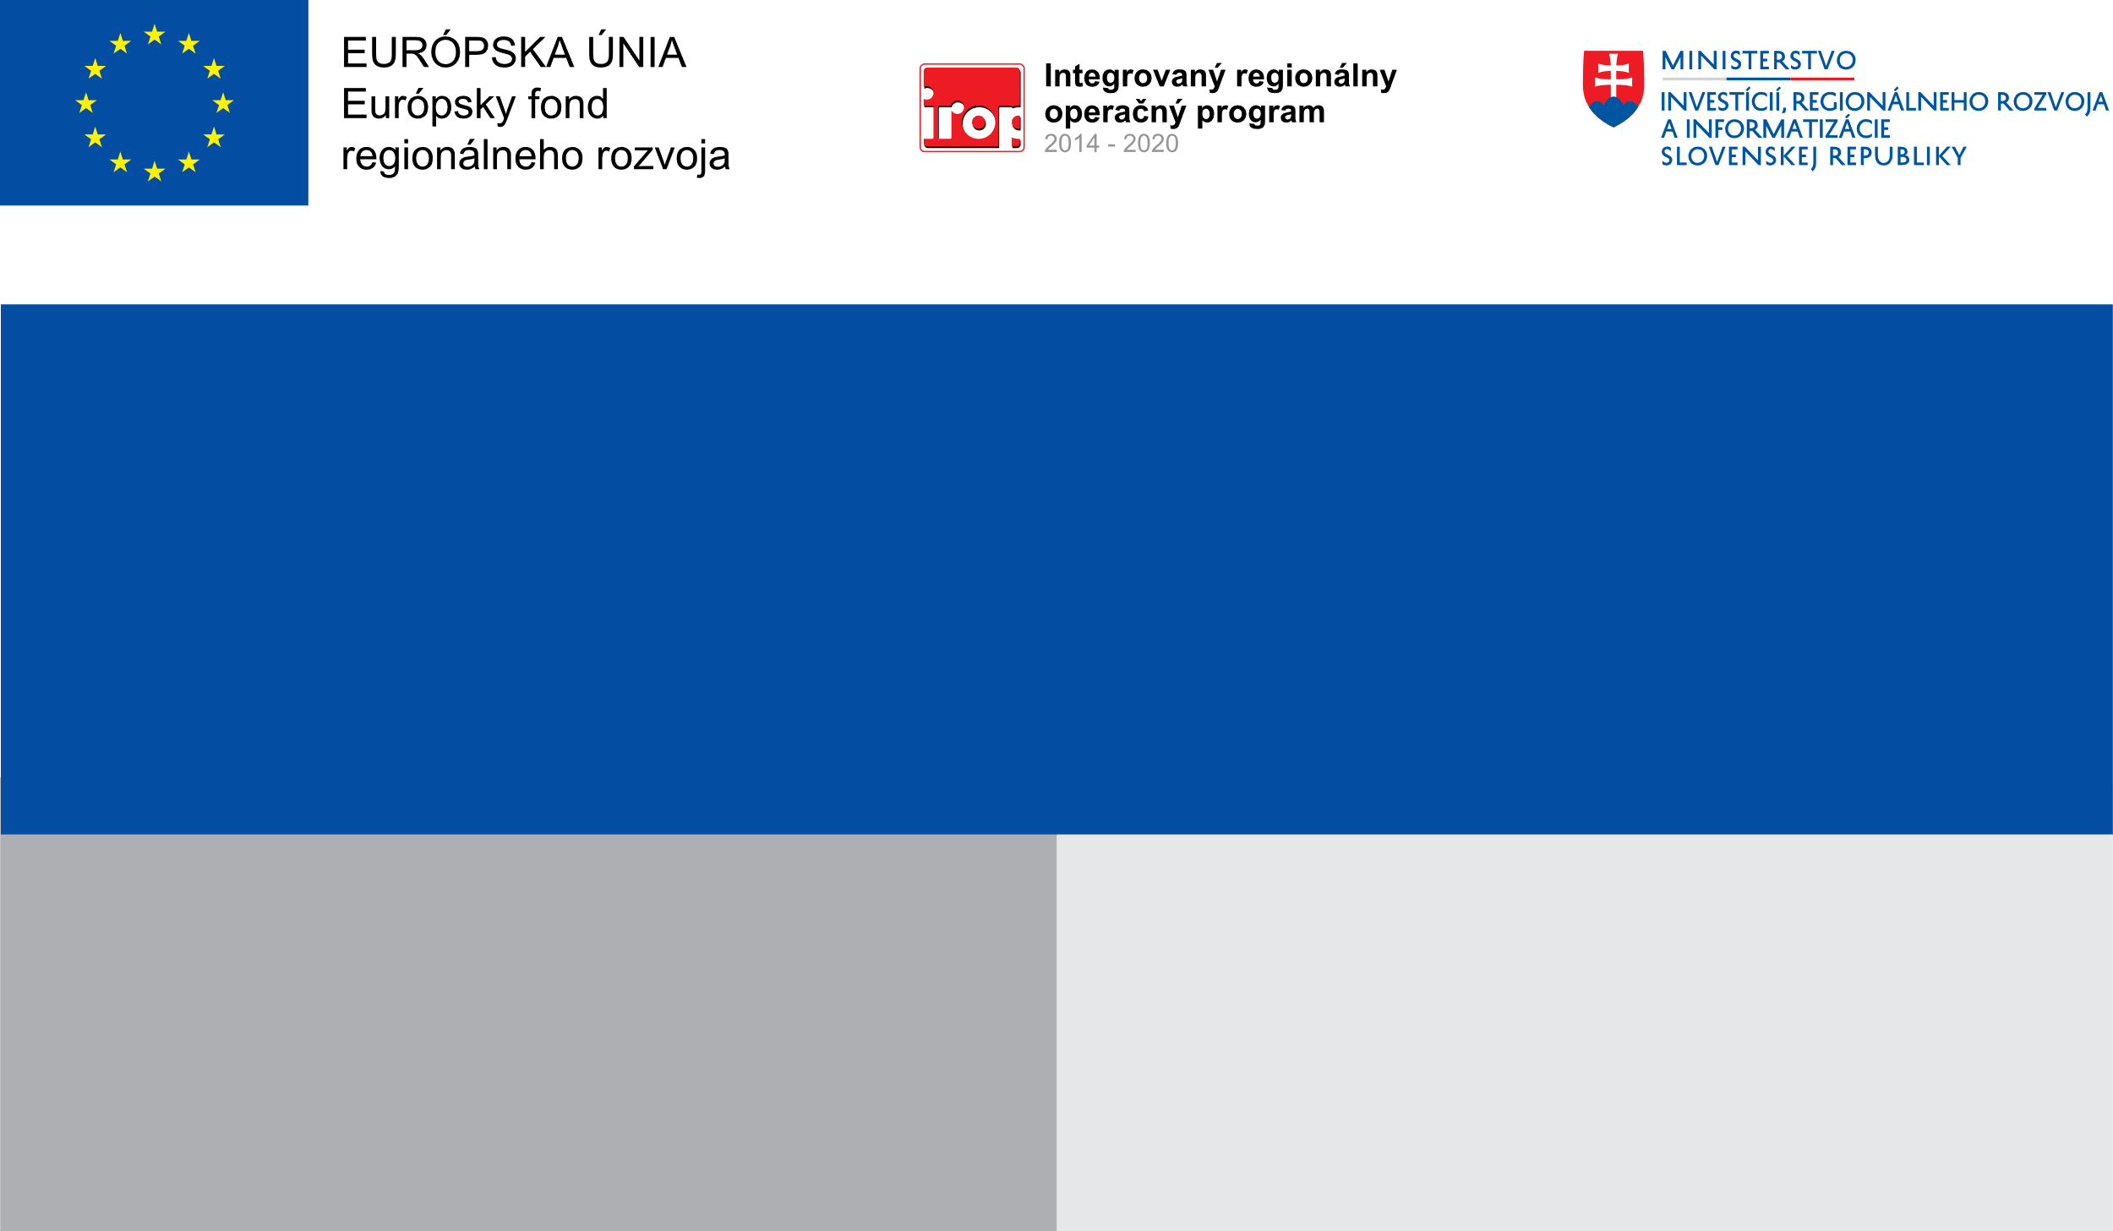




Projekt:

„Zvyšovanie bezpečnosti a dostupnosti sídla v rámci vybudovania bezpečnej verejnej infraštruktúry v obci Liptovská Lúžna“
„Hlavným cieľom projektu je „Zvýšenie bezpečnosti a dostupnosti obce Liptovská Lúžna a to prostredníctvom vytvorenia chýbajúcej bezpečnej dopravnej infraštruktúry pri ceste III/2224“ - vybudovanie chodníka, ktorého súčasťou je aj realizácia lávky a dažďovej kanalizácie. Realizáciou projektu sa zvýši bezpečnosť dopravnej infraštruktúry, prístup verejnosti k verejným službám, zlepší sa dostupnosť a bezpečnosť sídiel, čo má pozitívny vplyv na zvýšenie konkurencieschopnosti a atraktívnosti obce, zvýšenie kvality života obyvateľov a rozvoj mestsko – vidieckych vzťahov v oblasti podpory verejnej infraštruktúry v regióne a jej okolí.

41 131,02 EUR
Cieľ:
41 131,02 EUR
Obec Liptovská Lúžna
Prijímateľ:
Nenávratný finančný príspevok:
Výška finančnej podpory z EÚ:

